Presseinformation Juli 2019

Abstandhalter für gewölbte Sichtbetonoberflächen
Bahnprojekt Stuttgart-Ulm
Bei dem Verkehrsbauprojekt „Stuttgart 21“ wird der bestehende Stuttgarter Hauptbahnhof zu einem unterirdischen, lichtdurchfluteten Durchgangsbahnhof umgebaut. Für die Kelchstützen am künftigen Bahnsteig liefert MAX FRANK Einzelabstandhalter aus Faserbeton.

Den architektonischen Blickfang des künftigen Hauptbahnhofes bildet das vom Büro Ingenhoven Architects entworfene Dach, das von 28 Kelchstützen getragen wird. Diese leiten das Tageslicht durch die kreisrunden Öffnungen, sogenannte Lichtaugen, direkt von außen in die Bahnsteighalle.
Die erste tonnenschwere Stütze mit einer Sichtbetonoberfläche wurde Ende 2018 aufgestellt. Mit 12 Metern Höhe steht sie auf einem schmalen Fuß und weitet sich nach oben hin bis zu einem Durchmesser von 32 Metern. Im April 2019 konnte die Betonage der dritten Kelchstütze abgeschlossen werden.

Die mächtige Stützenkonstruktion mit einer gewölbten Sichtbetonoberfläche stellt hohe Anforderungen an Statik und Design – aber auch an die verwendeten Materialien.

Abstandhalter für Sichtbetonoberflächen
Eine korrekte Betondeckung ist essenziell für die Dauerhaftigkeit von Stahlbetonbauwerken. MAX FRANK Abstandhalter aus Faserbeton sichern diese Betondeckung vor und während des Betonierens. Sie zeichnen sich durch eine hohe Druckfestigkeit sowie eine ausgezeichnete chemische und physikalische Beständigkeit aus.

Bei geschalten, repräsentativen Sichtbetonflächen wie bei den Kelchstützen des Bahnprojektes Stuttgart-Ulm gilt es, ein Abzeichnen der Auflagepunkte von Abstandhaltern zu vermeiden. Empfohlen werden daher Einzelabstandhalter mit minimaler Auflagefläche für geringen Schalungskontakt. Auch die systematische Planung und Verlegung der Abstandhalter tragen zu einem optisch ansprechenden Ergebnis bei.

Um darüber hinaus einem Abzeichnen vorzubeugen, wurden die Abstandhalter farblich der hellen Sichtbetonoberfläche der Kelchstützen angeglichen. Für ein optimales Farbergebnis führte MAX FRANK vorab Probe-Betonagen durch und erzielte so in Abstimmung mit dem Kunden die passende Farbe für die Abstandhalter.

MAX FRANK bietet ein umfassendes Sortiment an verschiedensten Abstandhaltern. In diesem Fall wurde für die Befestigung der Einzelabstandhalter an der Bewehrung die Variante mit Klammer gewählt. Somit bleiben die Abstandhalter in rechtwinkliger Position zur Bewehrung und gewährleisten die Einhaltung der Betondeckung.

Allgemeine Informationen zum Unternehmen MAX FRANK
Individuelle Projektlösungen und Produkte der Unternehmensgruppe MAX FRANK sind international gefragt und finden sich in verschiedensten Bauwerkstypen, wie Hochhäuser, Brücken, Tunnel oder Infrastruktur wieder. MAX FRANK hat sich seit der Gründung zu einem international tätigen Bautechnologiezulieferer entwickelt - mit einer technisch anspruchsvollen und intensiven Verzahnung von industrieller Produktion, hochwertigen Produkten und vielfältigen Services begleitet die Unternehmensgruppe seine Kunden verlässlich in allen Bauphasen. Know-how, gewachsen in einem halben Jahrhundert, die Vielzahl bewährter und innovativer Produkte für den Stahlbetonbau und die technologische Bandbreite der Geschäftsbereiche Abstandhalter, Schalungstechnik, Bewehrungstechnik, Dichtungstechnik und Bauakustik generieren einen Mehrwert für die Kunden. Es schafft Bauteile mit neuer Funktionalität und mehr Wirtschaftlichkeit in den Arbeitsabläufen vor Ort.

Durch das ausgeprägte Werteverständnis versteht sich MAX FRANK darauf, Gräben zu überwinden und die unterschiedlichen Parteien für eine gemeinsame Agenda zu gewinnen. Dabei hilft die Fähigkeit, aufmerksam zuzuhören und die richtigen Fragen zu stellen. Fragen, die zum Kern der Aufgabe durchdringen und helfen, neue Einblicke zu erlangen und mehr und mehr gemeinsames Terrain abzustecken.

Bei MAX FRANK spricht man von: BUILDING COMMON GROUND

www.maxfrank.com

Bautafel Bahnprojekt Stuttgart-Ulm
Auftraggeber: | Deutsche Bahn AG
Architekt: | Ingenhoven Architects GmbH, Düsseldorf
Ingenieurbüro: | Schießl Gehlen Sodeikat GmbH, München
Statik: | Werner Sobek Stuttgart AG, Stuttgart
Bauunternehmen: | Züblin-Direktion Stuttgart

Bild 1:  Einzelabstandhalter auf gewölbtem Bauteil  Bahnprojekt Stuttgart-Ulm, Foto: MAX FRANK | 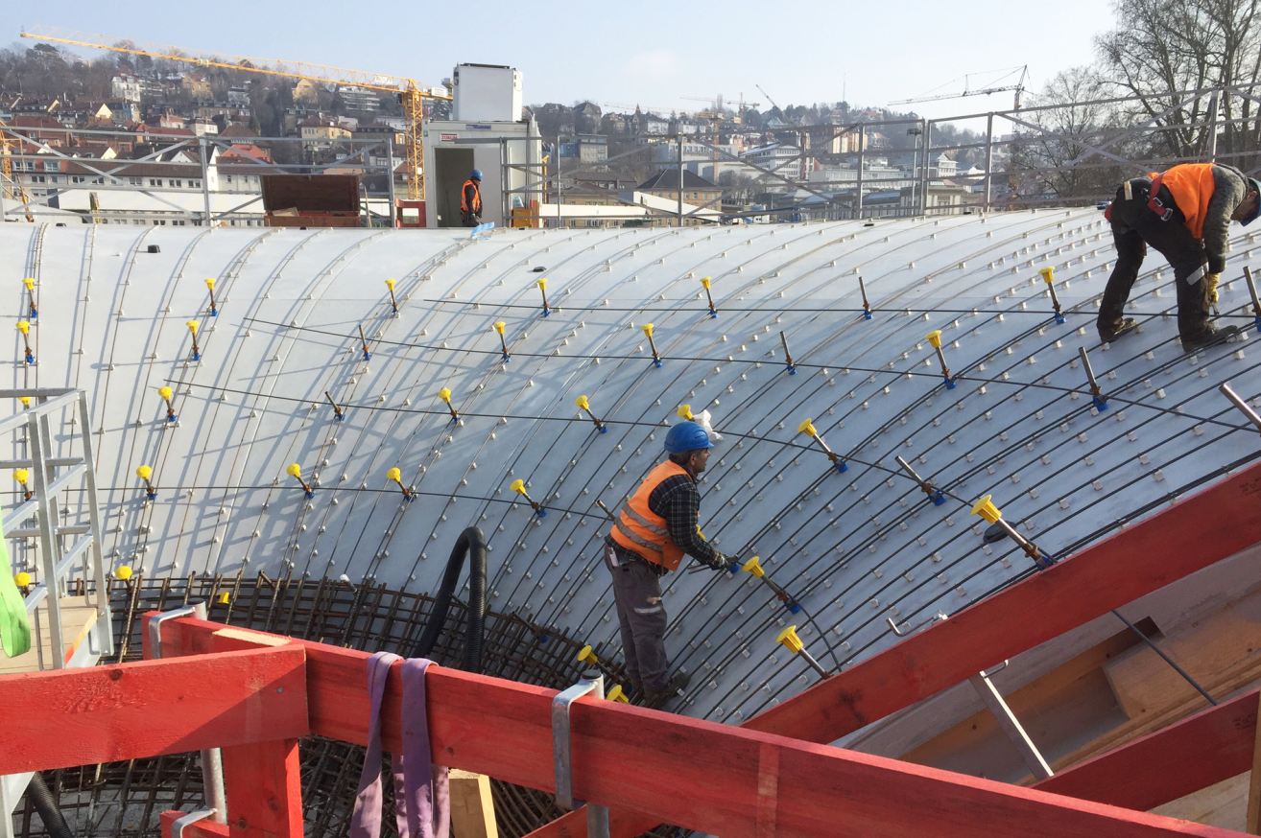
Bild 2:  Abstandhalter auf Schalung der ersten Kelchstütze  Bahnprojekt Stuttgart- Ulm, Foto: Achim Birnbaum | 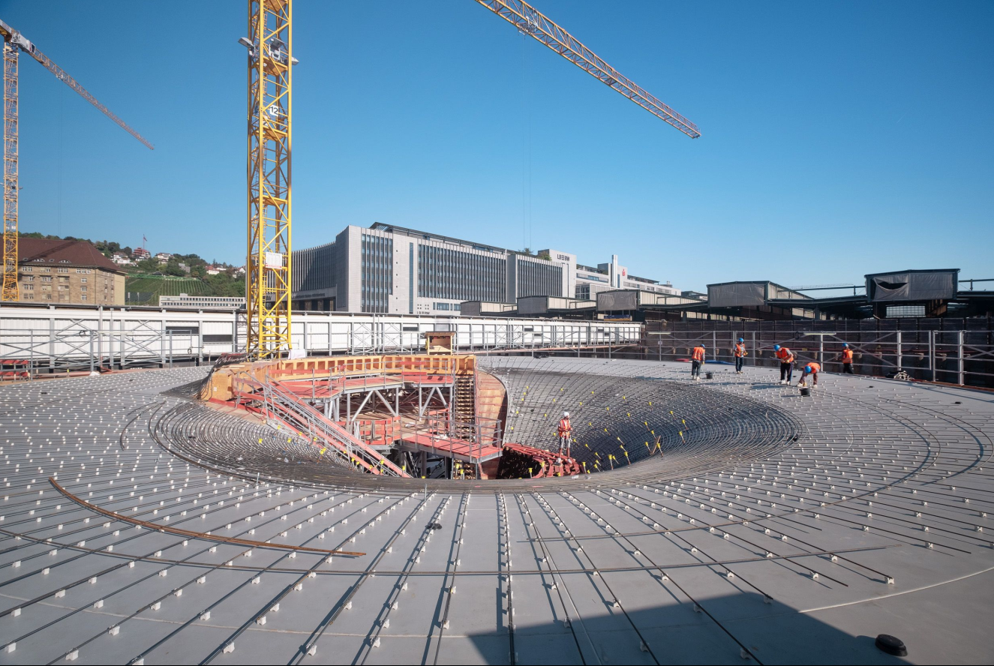
Bild 3:  Ausgeschalte Kelchstütze mit Sichtbetonoberfläche  Bahnprojekt Stuttgart- Ulm, Foto: Achim Birnbaum | 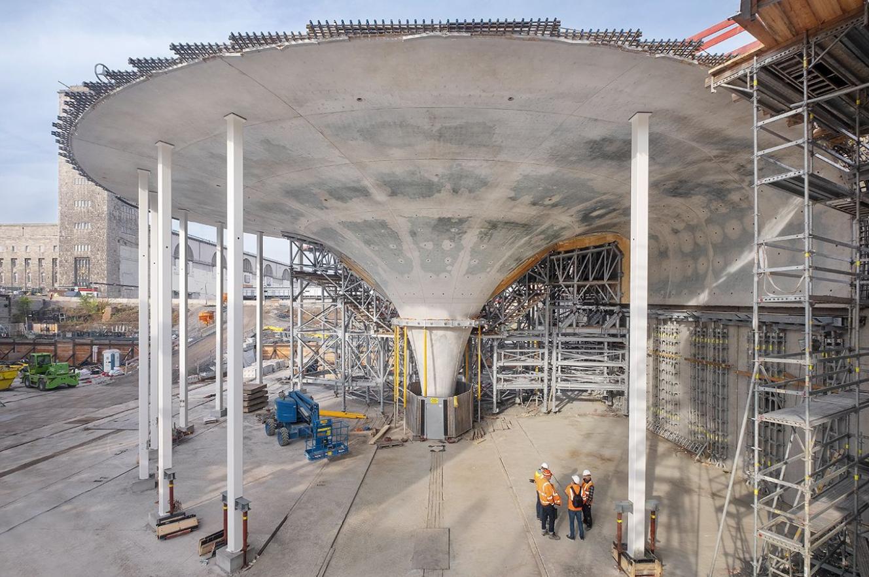

Max Frank GmbH & Co. KG
Mitterweg 1
94339 Leiblfing

Tel. +49 9427 1890
Fax: +49 9427 1588

info@maxfrank.com
www.maxfrank.com

Pressekontakt:
Lydia Gritsch
presse@maxfrank.de

